新 书 推 荐

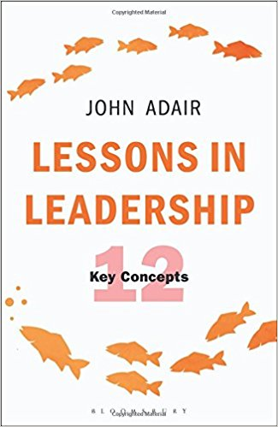
中文书名：《领导力课程：12个重要概念》
英文书名：Lessons in Leadership: 12 Key Concepts
作 者：John Adair
出 版 社：Bloomsbury Business
代理公司：Bloomsbury/ANA/Connie
页 数：184页
出版时间：2018年9月
代理地区：中国大陆、台湾
审读资料：电子稿
类 型：经管

内容简介:

在“领导力”这类充满活力的书籍领域，人们很容易忽略基本概念——这些永恒的概念继续支撑着人们对领导者行为的新思考。英国最著名的商业思想家之一约翰·阿代尔（John Adair）将自己的经历总结为12个关键概念，包括：
*前线领导
*分享危险和困难
*正直
*严格要求但公平

对于任何想深入了解领导力作为一种管理功能的理论和问题的人来说，《领导力课程》是对领导力基础的一系列反思，所有这些都是为了挑战和激励读者。

在当前全球对领导力质量的担忧中，这本书既是一本实用的手册，也是对当前关于在这个动荡和不确定的世界中我们应该鼓励什么样的领导的辩论做出的贡献。

领导力和变革是密切相关的——但在变革的时代，领导力的基本基石依然不变。不管领导团队的规模有多大—— 5个人还是5000人——《领导力课程》都能提供指导、激励、信心和见解。

目录：
1. 最初的想法
2. 前线领导
3. 分享危险和困难
4. 发现三圈模型
5. 领导者的角色
6. 一个通用的框架
7. 热情
8. 正直
9. 严格要求但公平
10. 温馨且人性化
11. 谦逊
12. 战略领导
13. 实用的智慧
14. 领导的信念和希望

作者简介:

约翰·阿代尔（John Adair）教授是一位英国学者，他是一位领导力理论学家，著有40多本书(（已被翻译成18种语言）。自2006年以来，他一直担任中国浦东干部学院（China Executive Leadership Academy）荣誉教授。2009年，他被任命为都灵联合国职员学院领导研究的主席。

谢谢您的阅读！
请将回馈信息发至：萧涵糠(Connie Xiao)
安德鲁﹒纳伯格联合国际有限公司北京代表处
北京市海淀区中关村大街甲59号中国人民大学文化大厦1705室, 邮编：100872
电话：010-82509406
传真：010-82504200
Email: Connie@nurnberg.com.cn
网址：www.nurnberg.com.cn
微博：http://weibo.com/nurnberg
豆瓣小站：http://site.douban.com/110577/
微信订阅号：ANABJ2002

